MODULACION ASK

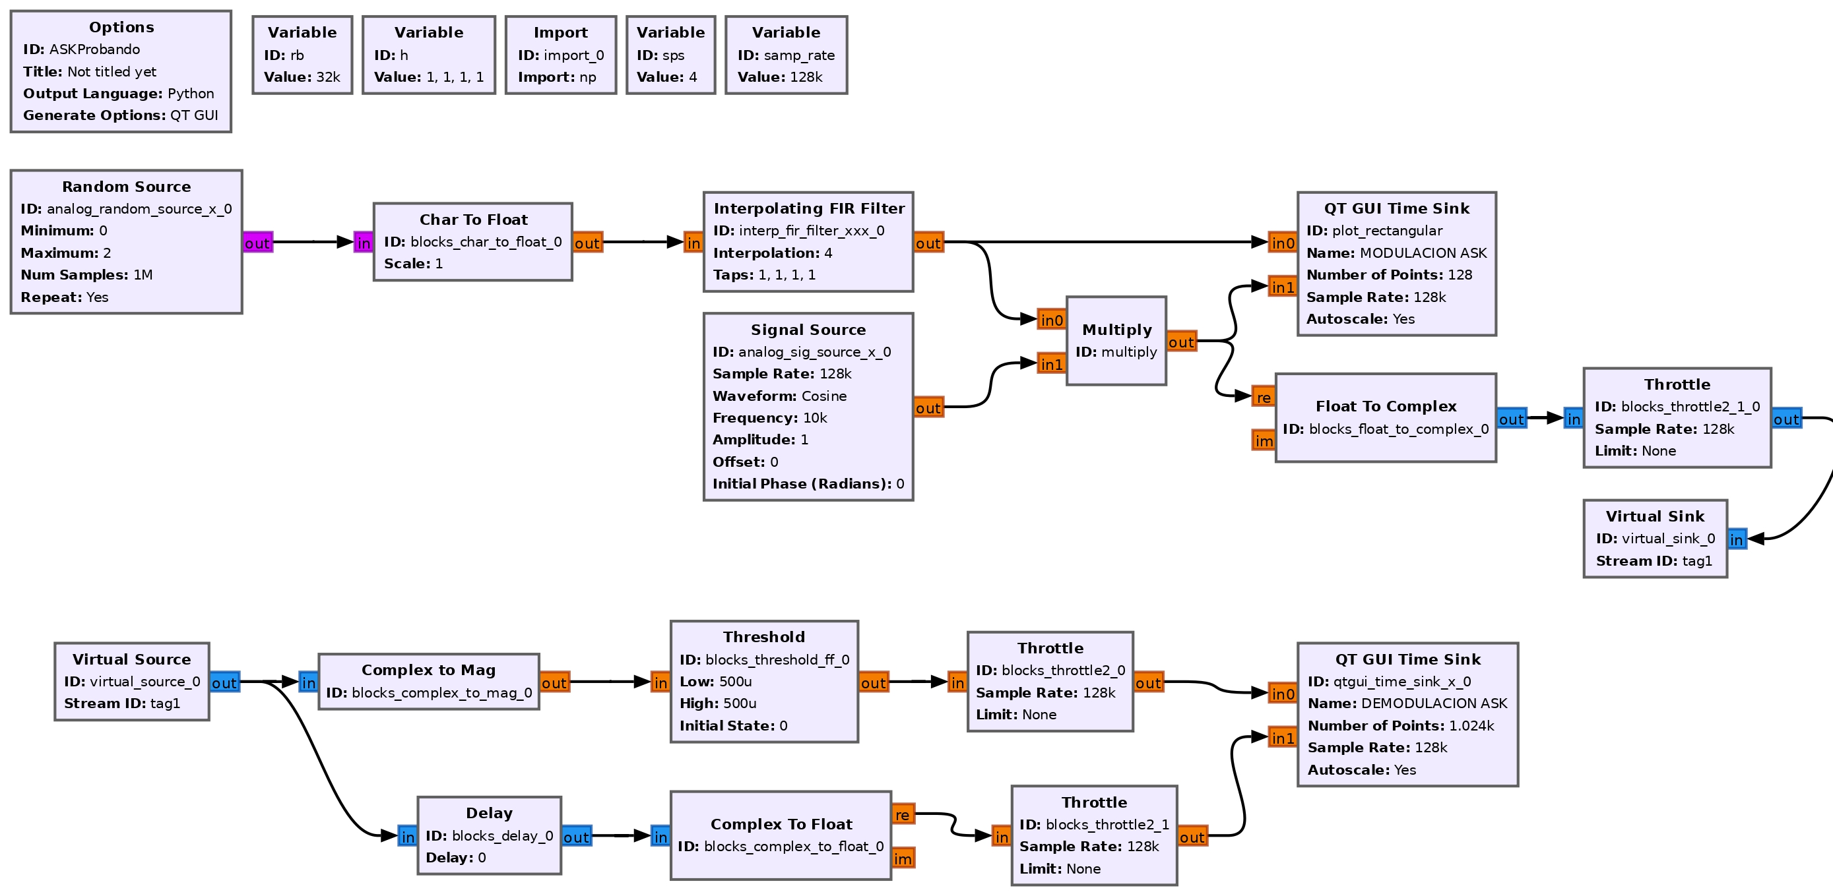

DESCRIPCION DE LOS BLOQUES

Random Source: Genera valores al azar en dos estados, 0 o 1.
Char to Float: Convierte el tipo de dato Char a Float.

Interpolating FIR Filter:
Un filtro FIR interpolador es un tipo de filtro de respuesta finita al impulso (FIR) utilizado en el procesamiento digital de señales para aumentar la tasa de muestreo de una señal de entrada. La interpolación implica agregar muestras adicionales entre las muestras existentes en una señal, lo que aumenta la densidad de la señal en el dominio del tiempo.
Los parámetros que usa:
- Interpolation: sps (Variable)
- Tags: h (Variable)
h = np.array([1,1,1,1]) : La variable h es un arreglo o vector que utiliza la clase numpy de python para generarlo.
Sps = len(h) : Calcula la longitud del vector y se usa en el campo Interpolation del filtro.

Signal Source: Señal portadora coneno, frecuencia 10Khz.

En la siguiente imágen se visualiza la modulación ASK.
